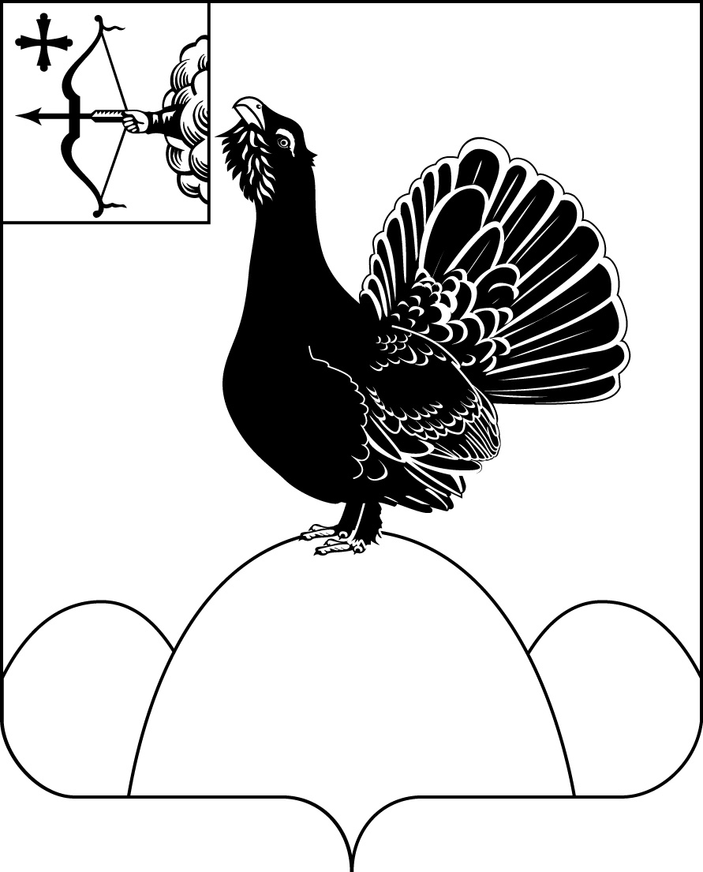**НАГОРСКАЯ РАЙОННАЯ ДУМА КИРОВСКОЙ ОБЛАСТИ**

**РЕШЕНИЕ**

____________ №_______

п. Нагорск

**О внесении изменений в программу приватизации муниципального имущества на 2024 год**

В соответствии с Федеральным законом от 21.12.2001 № 178-ФЗ «О приватизации государственного и муниципального имущества» и Порядка условий приватизации муниципального имущества, утвержденного решением Нагорской районной Думы от 11.04.2014 № 30/7,Нагорская районная Дума РЕШИЛА:

1. В программу приватизации муниципального имущества на 2024 год, утвержденную решением Нагорской районной Думы от 27.10.2023 №23.8 «Об утверждении программы приватизации муниципального имущества на 2024 год»внести следующие изменения:

1.1.Пункт 3,5,6 программы приватизации муниципального имущества на 2024 годизложить в новой редакции согласно приложению №1.

1.2. В программу приватизации муниципального имущества на 2024 год, добавить пункт 7согласно приложению №2.

2. Решение вступает в силу со дня официального опубликования.

|  |  |
| --- | --- |
| Председатель  Нагорской районной Думы | Л.А. Леушина |
| Глава Нагорского района | В.Е. Булычев |

ПОДГОТОВЛЕНО

Заведующий отделом по имуществу

и земельным ресурсам Н.В. Сысолятина

СОГЛАСОВАНО

Заместитель главы администрации по

экономике и муниципальной собственности О.В. Двоеглазова

Разослать: Отдел по имуществу и земельным ресурсам, правовой отдел, прокуратура

Подлежит опубликованию в Сборнике муниципальных актов органов местного самоуправления муниципального образования Нагорский муниципальный район Кировской области

Подлежит опубликованию на официальном сайте муниципального образования Нагорский муниципальный район Кировской области.

Правовая антикоррупционная экспертиза проведена:

предварительная

заключительная

Приложение №1

к решению Нагорской

районной Думы

от _________ №_____

|  |  |  |  |  |
| --- | --- | --- | --- | --- |
| № п/п | Наименование имущества | Способ приватизации | Предполагаемые сроки | Нормативная (начальная) цена имущества |
| 3 | Здание детского сада, кадастровый номер 43:19:410101:164, 1989 года, площадью 389,1 кв.м., адрес (местонахождение): Кировская область, Нагорский район, п.Крутой Лог, ул Советская, д 6 земельный участок с кадастровым номером 43:19:410101:150, общей площадью 3783 кв.м., категория земель: земли населенных пунктов, разрешенное использование: для эксплуатации детского сада, адрес (местонахождение): Кировская область, Нагорский район, п. Крутой Лог, ул Со-ветская, д 6 | Продажа имущества на аукционе, открытом по составу участников с открытой формой подачи предложения о цене;  Продажа имущества на аукционе посредством публичного предложения с открытой формой подачи предложений о приобретении муниципального имущества;  Продажа муниципального имущества по минимально допустимой цене. | 1-4 квартал  2024 года | 239000,00  119500,00  11950,00 |
| 5 | Здание школы, 1970 года, площадью 1854,9 кв.м. адрес (местонахождение): Кировская область, Нагорский район, с. Синегорье, ул. Октябрьская, д. 67 | Продажа имущества на аукционе, открытом по составу участников с открытой формой подачи предложения о цене;  Продажа имущества на аукционе посредством публичного предложения с открытой формой подачи предложений о приобретении муниципального имущества;  Продажа муниципального имущества по минимально допустимой цене. | 3-4 квартал  2024 года | 324000,00  162000,00  16200,00 |
| 6 | Здание начальной школы, кадастровый номер 43:19:340201:371, 1975 года, площадью 279,3 кв.м., адрес (местонахождение): Кировская область, Нагорский район, п. Орлецы, ул. Школьная, д.2., земельный участок 43:19:340201:323, общей площадью 360 кв.м., категория земель: земли населенных пунктов, разрешенное использование : здание начальной школы, адрес (местонахождение): Кировская обл., Нагорский р-н, п. Орлецы, ул. Школьная, д.2а | Продажа имущества на аукционе, открытом по составу участников с открытой формой подачи предложения о цене;  Продажа имущества на аукционе посредством публичного предложения с открытой формой подачи предложений о приобретении муниципального имущества;  Продажа муниципального имущества по минимально допустимой цене. | 3-4 квартал  2024 года | 129000,00  64500,00  6450,00 |

Приложение №2

к решению Нагорской

районной Думы

от _________ №_____

|  |  |  |  |  |
| --- | --- | --- | --- | --- |
| № п/п | Наименование имущества | Способ приватизации | Предполагаемые сроки | Нормативная (начальная) цена имущества |
| 7 | Здание инфекционного отделения, 1966 года, площадью 529,9кв.м. адрес (местонахождение): Кировская область, Нагорский р-н, пгт Нагорск, ул. Советская, 89 | Продажа имущества на аукционе, открытом по составу участников с открытой формой подачи предложения о цене;  Продажа имущества на аукционе посредством публичного предложения с открытой формой подачи предложений о приобретении муниципального имущества;  Продажа муниципального имущества по минимально допустимой цене. | 4 квартал  2024 года | 1048067,25  524033,62  52403,36 |

______________